विश्‍व हिन्‍दी दिवस

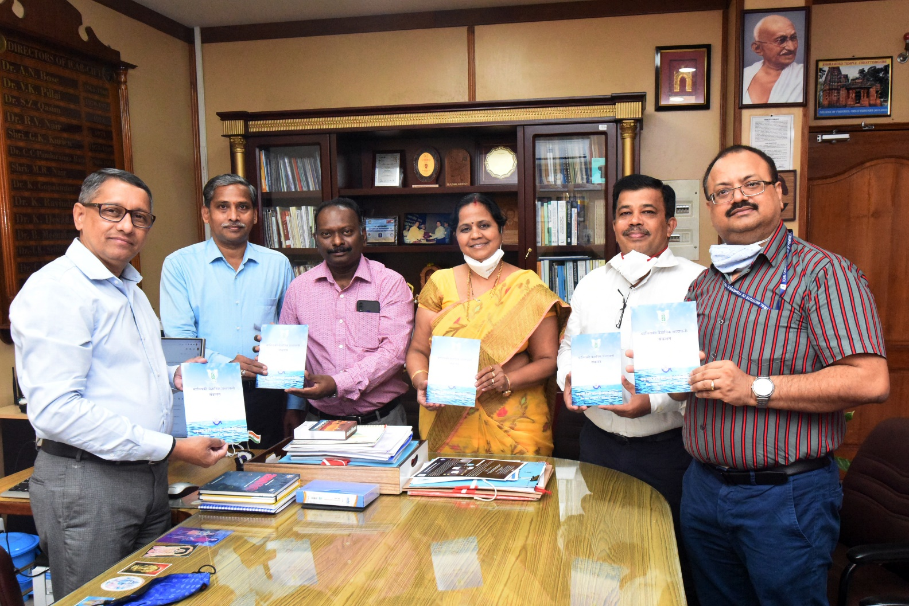

भा कृ अनु प - केंद्रीय मात्स्यिकी प्रौद्योगिकी संस्‍थान, कोचिन में विश्‍व हिन्‍दी दिवस के सुअवसर पर डॉ.रविशंकर सी.एन. निदेशक, के करकमलों से मात्स्यिकी वैज्ञानिक शब्‍दावली संकलन हिन्‍दी पुस्तिका का विमोचन किया गया।

